*Настройка Android Studio и эмулятора*

*\*пишет Костя\**

*Настройка сервера и базы данных*

Примечание: возможно на вашем компьютере будет создана не папка OSPanel, а папка OpenServer

1. **Установить OpenServer по ссылке** [**https://drive.google.com/open?id=1qrWESfOJMFCoivy5DwsJn8TE_FCskQQi&authuser=m1602881%40edu.misis.ru&usp=drive_fs**](https://drive.google.com/open?id=1qrWESfOJMFCoivy5DwsJn8TE_FCskQQi&authuser=m1602881%40edu.misis.ru&usp=drive_fs)
2. **Клонировать репозиторий из гит в папку \OSPanel\domains\**
3. **Запустить сервер из папки установки.**
4. **Создать нового пользователя и базу данных.**
   1. Нажать ПКМ на красный или зелёный флажок в трее.
   2. В папке «Дополнительно» выбрать «MySQL менеджер».
   3. Нажать кнопку «Создать».
   4. Нажать конку «Открыть». В случае неудачи ввести пароль “root”.
   5. В «Инструменты» выбрать «Управление пользователями».
      1. Нажать кнопку «Добавить».
      2. Записать любые имя пользователя и пароль латинскими буквами.
      3. В «Хост» записать IP-адрес компьютера.
      4. Установить галочку в «Глобальные разрешения».
      5. Нажать кнопку «Сохранить».
      6. Нажать кнопку «Отмена».
   6. В **«**Файл» выбрать «Выполнить SQL файл»
   7. Выбрать файл «caller_create_db.sql» Из папки \OSPanel\domains\first_common_project\DB
   8. Нажать выделенную кнопку.

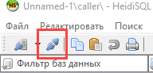

1. **Настроить сервер.**
   1. В трее нажать ПКМ на красный или зелёный флажок сервера и открыть настройки.
   2. Во вкладке «Основные»:
      1. Выбрать пункт «Автозапуск сервера»
      2. Выбрать пункт «Требовать учётную запись администратора».
      3. Нажать кнопку «Сохранить».
      4. Перезапустить OpenServer.
         1. В трее нажать на флажок сервера.
         2. Выбрать «Выход».
         3. Снова запустить OpenServer.
         4. Вернуться в настройки.
   3. Во вкладке «Сервер»:
      1. В пункте «Настройка виртуального диска» выбрать «Не использовать вирт. диск».
      2. IP-адрес сервера указать IP-адрес компьютера.
   4. Во вкладке «Модули»:
      1. Убедиться, что выбраны следующие пункты:

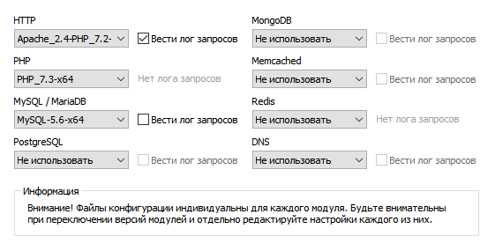

* 1. Во вкладке «Домены»:
     1. В «Управление доменами» выбрать «Ручное управление».
     2. В «Имя домена» написать «project-x», в «Папка домена» указать путь до \OSPanel\domains\first_common_project\SRC\Project_X_Server
     3. Нажать «Добавить».
  2. Во вкладке «Алиасы»:
     1. В «Исходный домен» написать IP-адрес компьютера.
     2. В «конечный домен» выбрать «project-x».
     3. Нажать «Добавить»
  3. Нажать «Сохранить».

1. **Запустить сервер.**
2. **Разрешить доступ к сетям.**
3. **Записать сервер в приложение**
   1. В Android Studio открыть OSPanel\domains\first_common_project\SRC\Project_X
   2. В Android Studio открыть класс “SendData.java’ по пути OSPanel \domains\first_common_project\SRC\Project_X\app\src\main\java\com\shilina\project_xSRC/Project_X/app/src/main/java/com/shilina/project_x/ServerHandler.java.
   3. Изменить значение констант HOST, DB_LOGIN, DB_PASS на IP-адрес компьютера, имя пользователя из п. 4.5.2 и пароль из п. 4.5.3 соответственно.